ДЕПАРТАМЕНТ ЗДРАВООХРАНЕНИЯ БРЯНСКОЙ ОБЛАСТИ

Государственное автономное образовательное учреждение
среднего профессионального образования
«БРЯНСКИЙ МЕДИЦИНСКИЙ ТЕХНИКУМ ИМЕНИ АКАДЕМИКА Н.М. АМОСОВА»

СПЕЦИАЛЬНОСТЬ 060301 «фармация»

Методические рекомендации
по выполнению практического задания
по учебной дисциплине
МДК 01.01 «Лекарствоведение»

Специальность: 060301.51 «Фармация»
Квалификация: фармацевт
Форма обучения: очно-заочная
Нормативный срок подготовки: 1 года 10 месяцев
Образовательная база приема: на базе специального медицинского

БРЯНСК
2013
Методические рекомендации для самоподготовки студентов к производственной практики по учебной дисциплине МДК 01.01 «Лекарствоведение» разработаны на основе Федерального государственного образовательного стандарта по специальности среднего профессионального образования 060301.51 «Фармация».
Организация-разработчик: Государственное автономное образовательное учреждение среднего профессионального образования «Брянский медицинский техникум им. ак. Н.М. Амосова»

Разработчик:
Сухобокова И.В. - преподаватель высшей категории ГАОУ СПО «Брянский медицинский техникум им. ак. Н.М. Амосова»

Рецензент:
Яковлева Зифа Рифовна - зам. директора по учебно-методической работе, преподаватель педиатрии высшей категории ГАОУ СПО «Брянский медицинский колледж им. ак. Н.М. Амосова»

Рассмотрено на заседании ЦМК ______________________________
Протокол № ______ от «____»__________20__ г.
Председатель ЦМК_________________

Рекомендовано методическим советом ГАОУ СПО «Брянский медицинский техникум им. ак. Н.М. Амосова» к использованию в образовательном процессе техникума при реализации профессиональных модулей по специальности 060301.51 «Фармация»

Заключение методического совета № ________ от «____»__________20__ г.
^{номер}

«УТВЕРДИТЬ»
Заместитель директора по учебной работе _____________ Цаплина Э. Г.

МП
Пояснительная записка
Практическое обучение студентов специальности среднего профессионального образования 060301.51 «Фармация» является составной частью основной образовательной программы среднего профессионального образования.
Практическое обучение студентов проводится в соответствии с действующим Федеральным государственным образовательным стандартом среднего профессионального образования по специальности среднего профессионального образования 060301.51 «Фармация».
Методические рекомендации предназначено для закрепления теоретических знаний дисциплине МДК 01.01 «Лекарствоведение» и выполнению практических заданий. Содержит план производственной практики, правила гербаризации, правила сбора и сушки лекарственного растительного сырья, задания к практике, список лекарственных растений.

План производственной практика МДК 01.01 по лекарствоведению
для студентов специальности «Фармация» очно-заочной формы обучения

№ п/п | Разделы практики | Количество дней | Количество часов
1 | Работа с нормативно-технической документацией, регламентирующая качество лекарственного растительного сырья. | 1 | 8
2 | Сбор и сушка лекарственного растительного сырья. | 1 | 8
3 | Хранения лекарственного растительного сырья | 1 | 8
4 | Изучение ассортимента лекарственного растительного сырья в аптеке. | 1 | 8
5 | Изучение ассортимента лекарственных препаратов в аптеке из лекарственного растительного сырья. | 1 | 8
6 | Знакомство с культивируемыми лекарственными растениями | 1 | 8
итого |  | 6 дней | 48 часов

Алгорит создания гербария

Слово "гербарий" первоначально относилось к книге о лекарственных растениях. Турнефор (около 1700 г.) использовал этот термин для обозначения коллекции сухих растений; он был принят Линнеем и под его влиянием заменил более ранний термин "hortus siccus" на "herbarium". Сейчас гербарием называют и коллекцию высушенных (или иным способом зафиксированных) растений и учреждение, в котором она хранится.

Гербарий при его создании решает следующие задачи:
- хранит справочный материал;
- предоставляет образцы для определения сравнительным методом;
- служит эталоном правильных научных названий.

Наблюдение растений в природе, сбор их и составление гербария являются плодотворным и увлекательным способом знакомства с миром растений. Никакой, даже прекрасно выполненный рисунок, а тем более устное описание не заменит натурального растения, высушенного на гербарном листе. Без гербарных коллекций невозможна систематика растений.

Работа по созданию гербария очень трудоемкая, но захватывающе интересная. ЖЕЛАЕМ ВАМ УСПЕХА!
При сборе растений для гербария необходимо соблюдать ряд правил:
- Растения для гербария собирают в сухую погоду, т.к. после дождя или росы растения плохо сохнут и могут почернеть.
- Не каждое растение годится для гербария. Отбирать следует экземпляры вполне развитые, без каких-либо повреждений, с распустившимися цветками и по возможности с плодами, хотя бы и незрелыми (без плодов некоторые растения очень трудно определить). У деревьев и кустарников срезают ветки с листьями, чтобы можно было видеть не только форму, но и расположение листьев. Для гербария нужны их цветки и плоды, а у хвойных - шишки. Двудомные растения должны быть представлены в гербарии мужскими и женскими экземплярами, а однодомные - экземплярами с пестичными и тычиночными цветками. От крупных травянистых растений, не умещающихся целиком на гербарном листе, берут такие части, по которым можно легко составить представление о целом растении.
- Травянистые растения, превышающие размер папки, перегибают 2-3 раза. От очень крупных растений берут верхнюю часть с цветками и листьями, среднюю с листьями и нижнюю с прикорневыми листьями. С деревьев и кустарников срезают побег с листьями, цветками и плодами (если они есть). Высокие растения с узкими листьями, например злаки, перегибаются и укладываются в «рубашку» зигзагом. При всяком сгибе растение надо класть так, чтобы корень был обращен вниз, а конец стебля - вверх. Растения, предназначенные для гербаризации, собирают целиком, т.е. со всеми надземными и подземными органами – корнями.
- В рубашку укладывают растения одного вида. Крупных растений берут 1-2 экземпляра, мелких - до 10 и более (чтобы лист заполнить).
- Растения выкапывают, освобождают от почвы. Толстые стебли, корневища и корни разрезают пополам вдоль.
- Для размещения растения папку надо положить на ровную поверхность.
- При закладке в папку растение надо расправить и придать ему форму, в которой потом его будут монтировать. Нельзя ничего отрывать, особенно нижние листья. Если на растении много листьев, которые налегают друг на друга, надо часть листьев удалить, сохраняя при этом черешки, чтобы можно было иметь представление об истинном листорасположении. При подготовке растения к монтажу часть листьев разворачивают нижней стороной для того, чтобы можно было рассмотреть характер опушения или другие особенности. Так же поступают и с частью цветков (соцветий).
- В рубашку с растением вкладывается черновая этикетка, на которой указываются:
- название растения (если растение неизвестно, то ему можно присвоить номер или дать условное имя);
- место, где растение собрано (область, район, ближайший населенный пункт);
- место обитания растения (луг, лес, степь и т.п.);
- дата сбора;
- кем растение собрано и определено;
- в каких сообществах и как часто данный вид встречается.
Как высушить растения?
Собранные растения необходимо заложить для сушки в гербарный пресс. Для этого их вынимают из папки вместе с листом, на котором они размещены (рубашкой), и переносят в пресс, перекладывая дополнительными листами бумаги - прокладками. При этом растения хорошо расправляют, чтобы отдельные части не налегали друг на друга. Если это невозможно, между налегающими органами прокладывают бумагу.
Растения не должны выступать за пределы бумаги. Вместе с растением обязательно должна находиться этикетка.
Для ускорения сушки очень сочных растений (например, орхидей), их обваривают кипятком, не погружая в воду цветки. У луковичных растений разрезают вдоль луковицу, которую также обваривают. Очень толстые корневища необходимо перед сушкой опускать на 1 минуту в крутой кипяток. Колючие растении прежде чем помещать на сушку, следует спрессовать с помощью горячего утюга через 4-5 листов бумаги, Толстые и влагоемкие растения также обрабатывают через бумагу электроутюгом, постепенно увеличивая продолжительность прессования.У хвойных пород с течением времени с веток, помещенных в гербарий, опадает хвоя. Для сохранения ее рекомендуется перед сушкой опускать ветки в 95-градусный спирт на 2-3 минуты. После этого веткам нужно дать обсохнуть сверху и лишь потом приступить к окончательной сушке. В помещении растения сохнут 8-10 дней, на солнце - 2-3 дня, а на батарее - 1-2 дня.
Стопку, состоящую из гербарных рубашек (листов с растениями) и прокладок, размещают между половинами пресса и плотно его затягивают. В один пресс можно поместить до 50 листов с растениями.
Пресс сушат на солнце, обязательно занося его на ночь в помещение. Влажные прокладки заменяют сухими ежедневно (для водных растений - 2 раза в день).
Растение можно считать высохшим и пригодным для монтировки, если, поднятое за корневую шейку, оно не сгибается и сохраняет приобретенную в прессе форму. На одном гербарном листе монтируется только один вид.

Как правильно монтировать гербарий?
Растение, смонтированное на гербарном листе, должно давать возможность при его изучении составить истинное представление о его морфологии. В связи с этим при оформлении гербария необходимо придерживаться ряда правил и требований:
- Высушенные в ботанических прессах растения монтируют на гербарном листе из тонкого белого картона или плотной белой бумаги размером 42х28 см (формат А3). На одном гербарном листе помещают один или несколько (в случае небольших размеров) экземпляров растений одного вида.
- В правом нижнем углу гербарного листа приклеивают этикетку. Ее размер обычно 10х8 см. Записи на этикетке ведутся черными чернилами, разборчивым почерком. Информация на нее переносится с черновой этикетки. Гербарий без этикетки не имеет никакой ценности!
- Для монтажа отбирают наиболее удачные экземпляры, с цветками и плодами, не имеющие поражённых органов.
- Растение размещают на листе так, чтобы подземные органы были направлены вниз. Если экземпляр имеет большие размеры, его можно надломить в нескольких местах и в таком виде закрепить. Приклеивать растения к бумаге нельзя. Пакетик либо капсула с плодами или семенами приклеивается к левому нижнему углу гербарного листа. Семенной пакетик и этикетка приклеиваются немного отступя от краев листа. (Приложение 2) Чистовая гербарная этикетка выглядит так:
HERBARIUM
ГАОУ СПО «БМТ им. ак. Н.М. Амосова»
Пустырник сердечный – Leonurus cardiAca
Семейство | Яснотковые - Lamiaceae
Географическое положение | Брянская область, Стародубский район, с. Десятуха
Место сбора | Луг
Дата сбора | 20 июля 2013 г.
Изготовил (а) | Иванова А.И.

- Растения пришивают белыми или зелёными нитками. Сначала закрепляют подземные органы, затем стебель, черешки листьев, ось соцветия, цветоножки.
- С нижней стороны гербарного листа не должно быть широких стежков, узелки плотно завязывают с лицевой стороны на растении.
- После этого гербарный лист берут в руки и слегка сгибают или переворачивают растением вниз. Отстающие от листа бумаги части растения наклеивают с помощью бумажной "соломки" (полоски кальки шириной 1,5-2 мм). Приклеить к каждому гербарному листу листок тонкой бумаги, который защищал бы растение от поломок или вложите в файл. Листок этот делается такой же величины, как гербарный лист, но с одного края он имеет добавочную загнутую полоску в 2 см шириной. Полоску эту надо смазать клеем и приклеить к левому краю гербарного листа с нижней стороны. При рассматривании растения она подгибается назад, а при укладке листа в пачку накрывает растение.

Из плотной бумаги сделайте к каждому гербарию папку. Для гербариев небольшого формата лучше всего приобрести в магазине канцелярских товаров папку для бумаг и наклеить на нее этикетку с названием гербария, названием учебного заведения и обозначением, когда, где и кто его делал.

ВНИМАНИЕ:

При монтировке гербария используют клей ПВА или крахмальный клейстер.

Для сбора растений и составления гербария необходимо следующее оборудование:
- Гербарная папка для переноса собранных растений и запаса бумаги, состоящая из двух листов плотного картона или фанеры размером 45x35 см с двумя продернутыми в разрезы тесемками для затягивания. Последнее время вошел в практику сбор растений для гербария в большие пакеты. Это позволяет донести их до базы более свежими, что облегчает последующую закладку в пресс.
- Запас бумаги для засушивания растений, по возможности не проклеенной, пористой (фильтровальной, газетной).
- Инструменты для выкапывания и срезания растений.
- Этикетки.
- Гербарный пресс, состоящий из двух металлических или деревянных рамок, затянутых сеткой.

Заготовка лекарственного растительного сырья
Биологически активные вещества растений содержатся в том или ином количестве во всех частях растительного организма. Однако в наибольшей степени они могут накапливаться избирательно в определенных частях: корнях, стеблях (или их видоизменениях - корневищах), листьях, плодах, семенах, цветках. Поэтому целесообразно заготавливать именно эти части растений.
Следует также учесть, что максимальное накопление действующих веществ приходится на определенное время года. В другое время эти вещества находятся в растениях в малом количестве или отсутствуют совсем. Поэтому ценность собираемого сырья будет зависеть и от времени сбора. Например, листья ландыша, собранные за 2-3 недели до цветения, содержат сердечных гликозидов в 2 раза больше, чем те же листья, собранные во время цветения. Есть и определенная логика сбора. Если запасают семена, плоды, то лучше это делать в период их полной спелости, не пропустив, однако, момента их осыпания естественным путем. Если это цветы, листья, трава, то их собирают в начале цветения и в период полного цветения, до начала плодоношения. В это время перечисленные части накапливают наибольшее количество действующих веществ.

Основные правила заготовителя
Каждый заготовитель обязан знать:
- что заготавливать (какое растение, его признаки, какие части);
- когда заготавливать (время года, время суток);
- где заготавливать (местообитание, специально отведенная территория);
- чем и как заготавливать (техника заготовки).
Почки собирают зимой или ранней весной, когда они набухли, но еще не тронулись в рост. Обычно это бывает в марте-апреле. К началу зеленения почечных верхушек (береза, тополь) сбор прекращают, так как распустившиеся почки лекарственной ценности не представляют. Для медицинских целей часто используют почки березы, тополя, сосны. Березовые почки, заготавливают вместе с ветками, начиная с февраля. Ветки отрезают, связывают в небольшие веники, просушивают на открытом воздухе, обмолачивают и очищают от попавших примесей. Если почки заготавливают во время сокодвижения, то их обрывают руками или сразу обмолачивают. Почки черного тополя, осины обрывают руками, стараясь не сминать. Сосновые "почки" собирают с молодых деревьев. Срезают верхушки побегов и с них обрывают "почки".
Сушить почки следует осторожно: длительно в прохладном проветриваемом помещении, так как в теплом помещении они начинают распускаться.
Кору собирают только с молодых (не старше 3-4 лет) стволиков, ветвей и побегов ранней весной, в период усиленного сокодвижения и набухания почек. В это время она богата целебными веществами и легко отделяется благодаря насыщенному водой слою камбия, который отделяет кору от древесины. Снимают гладкую кору. Старая, растрескавшаяся кора содержит много пробковой ткани и мало действующих веществ. Заготавливают кору на лесных рубках. С растущих растений сбор этого сырья запрещен, так как это ведет к образованию сухостоя.
Для снятия коры на стволике или побеге делают острым ножом два полукольцевых надреза на расстоянии 30-40 см один от другого и соединяют их между собой двумя продольными надрезами. Образовавшиеся желобки коры отделяют от древесины. При сборе коры попадают участки, пораженные лишайниками, с остатками древесины, потемневшие с внутренней стороны. Необходимо учесть, что при сборе этого сырья можно легко ошибиться в видовой принадлежности растения, так как кору снимают в отсутствие листьев. Поэтому надо хорошо знать внешние признаки этого растения.
Листья. Сбор листьев обычно ведут в период бутонизации и цветения растения. Делают это в сухую погоду, срывая листья руками движением сверху вниз вместе с черешками или без них. Необходимо учитывать, что толстые и сочные черешки замедляют сушку листьев. Кроме того, они содержат мало целебных веществ. Собирают только развитые низкие и средние листья, а поблекшие, увядающие, пораженные насекомыми или грибами - выбраковывают. Сочные листья (мать-и-мачеха, наперстянка пурпуровая и др.) складывают рыхло и быстро доставляют к месту сушки.
Заготавливая листья крапивы, сначала скашивают растения, а когда листья подвянут (потеряют жгучесть), их обрывают. Можно высушить траву, а потом обмолотить листья.
Зимующие мелкие кожистые листья (толокнянка, брусника) собирают весной до цветения или осенью после созревания ягод.
Траву, то есть надземную часть растений, срезают или скашивают на уровне нижних листьев. У некоторых высоких растений (полынь, зверобой, пустырник и др.) срезают только облиственные и цветущие верхушки длиной 15-20 см и боковые веточки. Толстые, грубые деревянистые стебли содержат мало целебных веществ, поэтому их собирать нецелесообразно. Если у собираемого растения много стеблей (чабрец, донник, душица), их высушивают целиком, а потом листья со стеблей обмолачивают. При сборе трав нельзя выдергивать растение вместе с корнем (исключение составляет сушеница топяная).
Цветки и соцветия собирают в начале цветения растений, когда они еще не имеют признаков завядания. В это время они содержат много действующих веществ, выдерживают сушку, сохраняют свою окраску и меньше осыпаются при хранения и переработке. Цветки и соцветия собирают вручную, общипывая их и обрывая цветоножки, срезая ножницами или секаторами (с деревьев). Соцветия (корзинки ромашки аптечной, календулы и др.) собирают в фазу горизонтального расположения язычковых лепестков, а те растения, которые имеют только трубчатые цветки (пижма, ромашка пахучая и др.) - в начале распускания краевых цветков. Перезревшие соцветия рассыпаются при сборе.
Цветки - самая нежная часть растения, поэтому их складывают рыхлым, тонким слоем, лучше в плетеную корзину, стараясь не сминать и защищая от прямых солнечных лучей.
Плоды и семена. Наибольшее накопление целебных веществ происходит в плодах и семенах в период их полного созревания. Поэтому их собирают выборочно по мере созревания, обрывая вручную, без плодоножек. У растений, плоды которых расположены в зонтиках или щитках, соцветия обрывают целиком, а после высушивания плоды отделяют от плодоножек. Плоды шиповника целесообразно собирать вместе с чашечкой, которую удаляют после подсушивания, перетирая плоды руками. У многих растений созревшие семена быстро осыпаются (анис, тмин, кориандр и др.), поэтому их следует собирать до момента полного созревания, когда они начинают буреть. Срезают верхушки стеблей вместе с плодоносящими соцветиями, связывают в небольшие пучки, подвешивают для досушки и дозревания в сухом, проветриваемом помещении, после чего семена обмолачивают.
Сочные плоды (ягоды - черника, земляника, смородина; костяники - черемуха; яблоки - рябина и др.) собирают только зрелые, здоровые. Сбор осуществляют вручную, в неглубокие плетеные корзины, обшитые внутри тканью. Каждый слой ягод в 5-7 см перекладывают листьями, чтобы они не слеживались и не давили друг на друга. Собирать ягоды следует осторожно, так как даже легкое надавливание ведет к образованию темных пятен, и на этих местах начинается загнивание. Влажные ягоды собирать не рекомендуется, так же как и мыть в воде из-за быстрой порчи.
Корни, корневища, клубни и луковицы - подземные части растений. Их собирают обычно в период отмирания надземных частей осенью. К этому времени в подземных органах накапливается наибольшее количество действующих веществ. Следует указать, что в период сбора должны сохраниться остатки надземных частей, чтобы не ошибиться в виде собираемого растения. Корни и корневища можно собирать и ранней весной, до того как питательные вещества будут оттекать в надземные части тронувшегося в рост растения.
Подземные части растений выкапывают лопатами или другим инструментом вместе с землей. Затем землю отряхивают, корни промывают в холодной проточной воде. После промывки или очистки от земли сырье раскладывают на траве или подстилке, чтобы оно подсохло. Затем корни и корневища очищают от остатков стеблей, мелких корешков, поврежденных или гнилых частей и окончательно сушат. Подземные части некоторых растений, содержащих слизи и сапонины (ятрышник, синюха и др.) мыть в воде нелья, так как слизистые вещества набухают, сырье плесневеет. Такие корни, клубни отряхивают от земли, снимают верхнюю кожицу, подсушивают. Если подземные части заготавливаемого сырья сравнительно чистые от земли, их нет необходимости промывать.

Сушка лекарственного растительного сырья
Своевременно и правильно собранное сырье лекарственных растений должно пройти следующий важный этап заготовки - сушку. От соблюдения правил сушки во многом зависит сохранность целебных свойств растений. Целью сушки является быстрое прекращение в растениях внутриклеточных биохимических процессов, при которых под действием ферментов клеток происходит разрушение действующих веществ. Самый быстрый естественный способ прекращения биохимических процессов - это обезвоживание клеток, так как процессы могут идти только в водной среде. В свежесобранном растительном материале содержание воды составляет 60-80%. Удаление влаги всего до 20% уже снижает скорость биохимических реакций и активность ферментов, а при содержании ее 10-14% деятельность ферментов полностью прекращается, то есть останавливаются внутриклеточные процессы, ведущие к разложению действующих веществ. Кроме того, уменьшение в растительной массе влаги приводит к задержке и прекращению развития в ней различных плесневых грибов и микроорганизмов, которые также снижают качество сырья.
Способы и условия сушки разных растений различны и зависят от вида сырья, содержания в нем действующих веществ, количества влаги и т.д. Сырье, содержащее эфирные масла (тимьян, чабрец, душица и др.), сушат медленно при температуре не выше 35°С, так как при более высокой масла испаряются. Наоборот, сырье, содержащее гликозиды (ландыш, горицвет), необходимо сушить быстро, при температуре 50-60°С, когда активность ферментов, разлагающих гликозиды, быстро прекращается. Некоторые растения сушат при еще более высокой температуре - 80-90°С (плоды шиповника, листья первоцвета) для защиты содержащейся в сырье аскорбиновой кислоты (витамин С) от окисления.
Собранное сырье сушат с использованием естественного или искусственного тепла. В хорошую погоду - на открытом воздухе на солнце или в тени под навесами, в хорошо проветриваемых помещениях, в ненастную погоду - в сушилках, печах, духовках. Эффективна сушка на чердаках, под железной крышей. Большинство лекарственных растений должно сушиться в тени, поскольку под действием прямых солнечных лучей они теряют свою естественную окраску, а содержащиеся в них действующие вещества разрушаются. Нельзя сушить на солнце эфирномасличные растения (душица, чабрец и др.), гликозидсодержащее сырье (горицвет, ландыш, желтушник).
Таким образом типы сушки подразделяются:
- Сушка естественным теплом: теневая и солнечная (ей нельзя подвергать окрашенные виды сырья).
- Сушка с искусственным обогревом (в сушилках). Ее преимущества: быстрота, регулируемость температуры, можно использовать в любое время года. Недостатки (при использовании в промышленных условиях): требуется специальное оборудование, нужен специальный персонал по техническому обслуживанию, экономически невыгодно для малых партий сырья, дорого и недоступно для малых предприятий.
Основные принципы сушки
- Своевременность сушки (не позднее чем через 2 часа после сбора).
- Подготовка сырья к сушке.
- Выбор температурного режима.
- Чистота сушильного помещения.
Сушка различных групп лекарственного сырья имеет свои особенности.
Почки сушат осторожно, долго в прохладном месте при температуре не выше 20°С, расстилая тонким слоем. Во время сушки почки часто подмешивают во избежание их слеживания и плесневения, по окончании - очищают от попавших примесей.
Для коры желательна тепловая сушка, но допускается сушка и на открытом воздухе, на солнце. Куски коры (трубочки, желоба) раскладывают отдельно и периодически переворачивают.
Листья с тонкими пластинками сохнут неравномерно: после высыхания листовых пластинок жилки и черешки еще мягкие, поэтому их сушат до тех пор, пока черешки не станут ломкими. После сушки листья не убирают несколько дней - благодаря высокой гигроскопичности они слегка увлажняются и меньше крошатся при хранении. Крупные листья (мать-и-мачеха, дурман, и др.) при сушке раскладывают отдельно друг от друга, при высыхании верхней части их переворачивают на другую сторону.
Траву развешивают на веревках, проволоках, гвоздях в сухом проветриваемом помещении или под навесом на открытом воздухе. Ее можно сушить, как листья и цветки.
Цветки и соцветия необходимо высушивать быстро без доступа солнечных лучей при хорошем проветривании, раскладывая их слоем в 1 см на решетках, рамках, обтянутых марлей, и т.п. Василек, коровяк и др. не переворачивают, чтобы они не крошились и не сминались. Соцветия (календула, пижма, ромашка и др.) во время сушки можно ворошить.
Сочные плоды перед сушкой очищают от примесей, отделяют испорченные и загрязненные, провяливают на открытом воздухе, на солнце. Для сохранения витамина в плодах их сушат при высокой температуре 70-90°С (в русской печи, духовке и т. д.). Для проверки температуры в истопленной печи надо бросить в нее бумажку: если она не будет обугливаться и сильно желтеть, то сырье можно ставить в печь. Заслонку закрывают наполовину, чтобы создать тягу воздуха. При сушке в духовом шкафу газовой плиты пламя горелки должно быть минимальным, а дверца шкафа приоткрыта. После сушки сырье необходимо выдерживать в помещении, чтобы оно впитало влагу из воздуха и стало воздушно-сухим, так как в печи или духовке сырье часто пересушивается, а это нежелательно.
Сухие плоды и семена (укроп, анис, морковь и др.) теряют влагу еще до обмолачивания и почти не нуждаются в сушке. В случае надобности их досушивают на открытом воздухе или в помещении.
Корни и корневища (особенно толстые, мясистые) перед сушкой разрезают вдоль или поперек на куски, у некоторых растений снимают кору (алтей, солодка и др.). При этом корни многих растений чернеют из-за содержания в них дубильных веществ и от действия кислорода воздуха, поэтому при их резке лучше пользоваться медным ножом. Для сохранения целебных веществ корни и корневища сначала провяливают на открытом воздухе, а затем сушат на солнце (кровохлебка, лапчатка и др.), в русской печи или духовке. Сушку оптимально начинать при температуре 30-40°С, а заканчивать при 50-60°С. При таких условиях обеспечивается равномерное просыхание всех частей корней, сохранение их окраски, предупреждается разложение действующих веществ. В процессе сушки корни переворачивают несколько раз в день. Мелкие корни (валерьяна, синюха голубая и др.) высушивают целиком, не разрезая.
Корнеклубни орхидных (любка двулистая, ятрышник и др.) перед сушкой опускают на несколько минут в кипяток, чтобы предотвратить их прорастание при хранении, а также уменьшить горький привкус. Сушат клубни, как и корни, или нанизывают на нитку.
Сушка считается законченной, если сырье содержит 8-15% свободной (гигроскопической) влаги. Об этом можно судить по следующим признакам: корни, корневища и кора при сгибании не гнутся, а ломаются с треском; листья и цветки растираются в порошок; сочные плоды, сжатые в руке, не склеиваются в комки и не мажутся. Высушенное таким образом сырье считается полноценным, готовым к хранению и использованию.
В ходе самостоятельно изученной дисциплины студент должен: прочитать, изучить, выяснить и выполнить следующие задания:
- Рисунок растения цветной (форма листа А-4). С одной стороны рисунок должен быть подписан, с другой нет (заламинировать) (Приложение 3).
- Гербарий этого растения.
- Собрать сырье 200,0 гр. (два вида сырья).
- Купить сырье в аптеке в коробках.
Лекарственные растения:

- Кора дуба.
- Корень алтея.
- Корень ревеня.
- Корень солодки.
- Корневища и корни кровохлебки.
- Корневище аира.
- Корневище лапчатки.
- Корневище с корнями валерианы.
- Корни одуванчика.
- Лист ландыша.
- Лист мяты.
- Лист подорожника
- Лист эвкалипта.
- Листья белены.
- Листья брусники.
- Листья крапивы.
- Листья мать-и-мачехи.
- Листья наперстянки.
- Листья сены.
- Морская капуста
- Плоды боярышника.
- Плоды кориандра.
- Плоды лимонника.
- Плоды малины.
- Плоды ольхи.
- Плоды рябины черноплодной.
- Плоды рябины.
- Плоды смородины.
- Плоды тмина.
- Плоды укропа.
- Плоды фенхеля.
- Плоды можжевельника.
- Плоды черемухи.
- Плоды черники.
- Плоды шиповника.
- Почки березы.
- Почки сосны.
- Семена льна.
- Столбики с рыльцами кукурузы.
- Трава барвинки.
- Трава горца птичьего.
- Трава горца перечного.
- Трава горца почечуйного
- Трава душицы обыкновенной
- Трава зверобоя.
- Трава пастушьей сумки.
- Трава полыни горькой.
- Трава пустырника.
- Трава сушеницы топяной
- Трава тысячелистника.
- Трава хвоща полевого.
- Трава чистотела.
- Трава фиалки трехцветной
- Цветки бессмертника.
- Цветки бузины черной.
- Цветки календулы.
- Цветки липы.
- Цветки пижмы.
- Цветки ромашки аптечной.
- Чага.
- Шишки хмеля.

Приложение 1
№ п/п | Название растительного сырья | Ф.И.О. студента | Сроки сдачи
1
2
3
4
5
6
7
8
9
10
11
12
13
14
15
16
17
18
19
20
21
22
23
24
25
26
27
28
29
30
31
32
33
34
35
36
37
38
39
40
41
42
43
44
45
46
47
48
49
50
51
52
53
54
55
56
Приложение 2
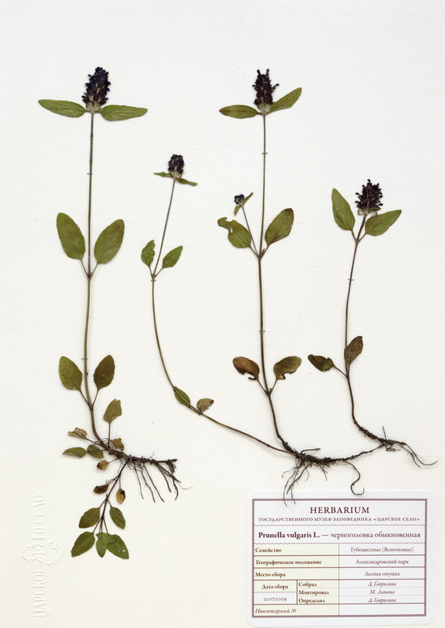
Приложение 3
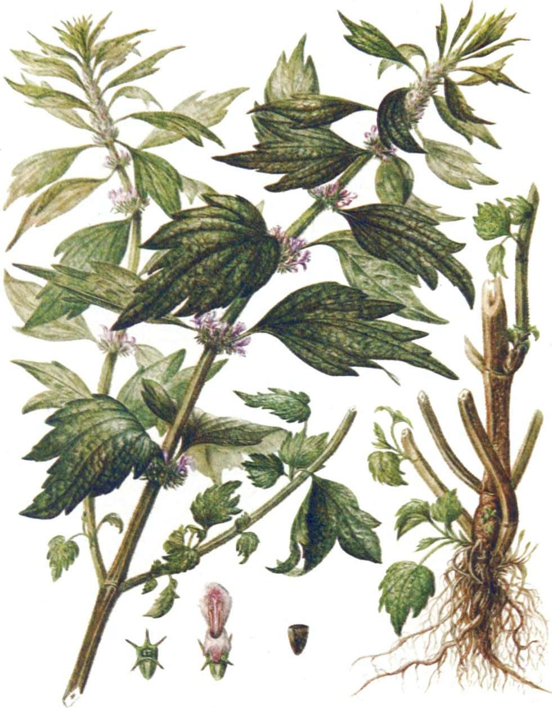

Пустырник сердечный - Leonurus cardiAca

